[School]

[Course title]

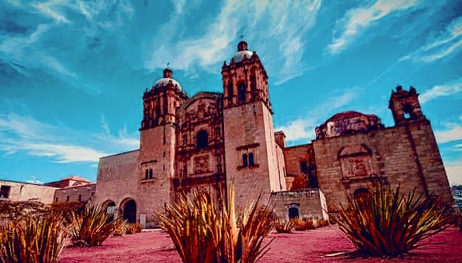

**Development team:**

* **Isaac**
* **Marco**
* **William**
* **Jesé**
* **Angel**
* **Santiago**

**Cultura de Oaxaca**

# “Sitio Web sobre la Cultura Oaxaqueña” con Metodología Scrum

## 🎯 Objetivo General

Desarrollar un programa (puede ser audiovisual, informático o educativo) que promueva y difunda la riqueza cultural de Oaxaca: sus tradiciones, gastronomía, lenguas, música, danzas y artesanías.

## 🧩 1. Estructura del Equipo Scrum (6 integrantes)

|  |  |  |
| --- | --- | --- |
| Rol Scrum | Integrante | Función principal |
| Scrum Master (SM) | Isaac Ruiz B. | Supervisa que se siga correctamente la metodología Scrum, elimina obstáculos y facilita el trabajo del equipo. |
| Product Owner (PO) | Marco I. Santiago V. | Define la visión del proyecto, las necesidades del usuario y prioriza el contenido del “Product Backlog”. |
| Development Team (Equipo de Desarrollo) | Angel A. Dominguez M.  Jese G. García A.  Santiago Canseco R.  William A. Luna G. | Se encargan de crear los contenidos y el producto final (video, software, presentación, programa). |
| Stakeholders | M.I.E. Mayleth Sanchez P. | Cliente interesado en el proyecto, Proporciona requisitos y feedback, participa en revisiones del sprint y Alinea las expectativas. |

## 📅 2. Etapas del Proyecto Scrum

### 🔹 Fase 1: Planificación (Sprint 0)

Reunión inicial: Definimos el objetivo del programa, público objetivo y formato (por ejemplo, documental o interactivo). Se crea el Product Backlog con tareas como la investigación, guion, diseño visual, union de las web y revisión.

### 🔹 Fase 2: Sprints de Desarrollo

|  |  |  |
| --- | --- | --- |
| Sprint | Objetivo | Actividades principales |
| Sprint 1 | Investigación y guion | Buscar información, escribir el guion y definir las secciones del sitio web (gastronomía, música, bailes, etc.) |
| Sprint 2 | Diseño y producción | Crear material audiovisual o programar funciones; diseñar interfaz y la estructura visual. |
| Sprint 3 | Integración y prueba | Ensamblar todo, revisar errores, mejorar calidad de audio/video o corregir fallos técnicos. |

### 🔹 Fase 3: Revisión y Retrospectiva

Revisión del Sprint: Se presenta el resultado al Product Owner y se evalúa si cumple el objetivo.  
Retrospectiva: El equipo reflexiona sobre qué funcionó bien, y que no y qué se puede mejorar para el siguiente sprint.

## 💻 3. Asignación de roles para la realización del Software

|  |  |  |
| --- | --- | --- |
| Nombre | Rol Scrum | Responsabilidad específica |
| Development Team | Desarrollador | Investigación histórica y redacción de guion. |
| Development Team | Desarrollador | Diseño gráfico o interfaz visual del programa. |
| Development Team and Scrum Master (SM) | Desarrollador | Edición de multimedia o programación de módulos interactivos. |
| Development Team and Product Owner (PO) | Desarrollador | Revisión de calidad, pruebas y documentación final. |

## 🗂️ 4. Entregables Finales

• Producto final: Sitio web interactivo sobre la cultura oaxaqueña.

• Documentación Scrum: Product Backlog, Sprint Backlogs, registro de reuniones diarias y retrospectivas.



## 5.Proceso general de la realización del sitio web dinámico

En el proceso de hacer el proyecto de la página primero hubo un problema el cual era la paleta de colores, pues cada quien quería utilizar un color diferente que, no combinada en lo absoluto entre las páginas de cada uno, al final se decidió utilizar una paleta de colores de rojos, rosas y blancos, con el cual todos sin excepción alguna deberán usar esta paleta.

Lo siguiente fue el diseño pues cada quien tenían ideas diferente, la idea más votada fue hacerlo tipo carrusel y que en cada una de las caras vendría información de Oaxaca dependiendo lo que se aborde sin embargo con las limitaciones del, equipo esta idea se descartó pues los equipos por alguna razón no aguantaban este diseño, después de aceptó la idea de hacerlo por tablas con cada una de la celdas con un poco de información y aparte crear diferentes páginas con las historia más desarrollada y más centrada en lo que se quería informar.

Después de este pequeño contratiempo se presentó otro problema pues uno de los integrantes no se presentaba o si se presentaba se iba, pero al final si termino su parte y lo que le tocaba.

Con todo lo anterior ya cordado todos ya empezaron a hacer su página web y después de eso todos iban a un ritmo bastante rápido, hasta que se agregó un detalle donde se tenía agregar a visual estudio ese fue el único detalle que se nos presentó.

 Con los códigos hubo otro detalle pues se hizo una prueba y no todos funcionaban de forma correcta por las imágenes y los hipervínculos

# Referencias

divcode. (10 de Febrero de 2023). *YouTubeMX*. Obtenido de https://youtu.be/6fqxL6dhHiI?si=YvcVnk1KUXNMhjU8

*MANUAL BASICO DE PROGRAMACIÓN EN HTML Y CSS.* (2025). Oaxaca.

Palomares, K. (13 de Mayo de 2020). *YouTubeMX*. Obtenido de https://youtu.be/aNEOu7de_FQ?si=3y5IThNhzN6lDCoT

Palomares, K. (29 de Julio de 2021). *YouTubeMX*. Obtenido de https://youtu.be/tfQtvSBNDM4?si=KUc-zjatJqvejOkA